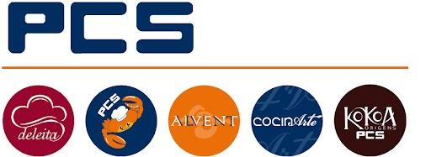

PCS deslumbra en PLMA 2025 con sus propuestas innovadoras

30-05-25
Los pasados 20 y 21 de mayo, PCS estuvo presente en PLMA 2025, uno de los eventos más destacados del sector de marcas de distribuidor, celebrado en Ámsterdam.
Con un stand dinámico y atractivo, PCS presentó sus últimas propuestas, reafirmando su posición como referente de innovación y calidad en el sector. Los visitantes pudieron conocer de cerca una variada gama de productos diseñados para satisfacer las tendencias actuales del mercado, destacando su versatilidad, sabor y compromiso con la sostenibilidad.
La participación de PCS en PLMA fue una excelente ocasión para establecer nuevos lazos comerciales, afianzar relaciones con clientes y socios estratégicos, y consolidar su presencia en el mercado internacional.
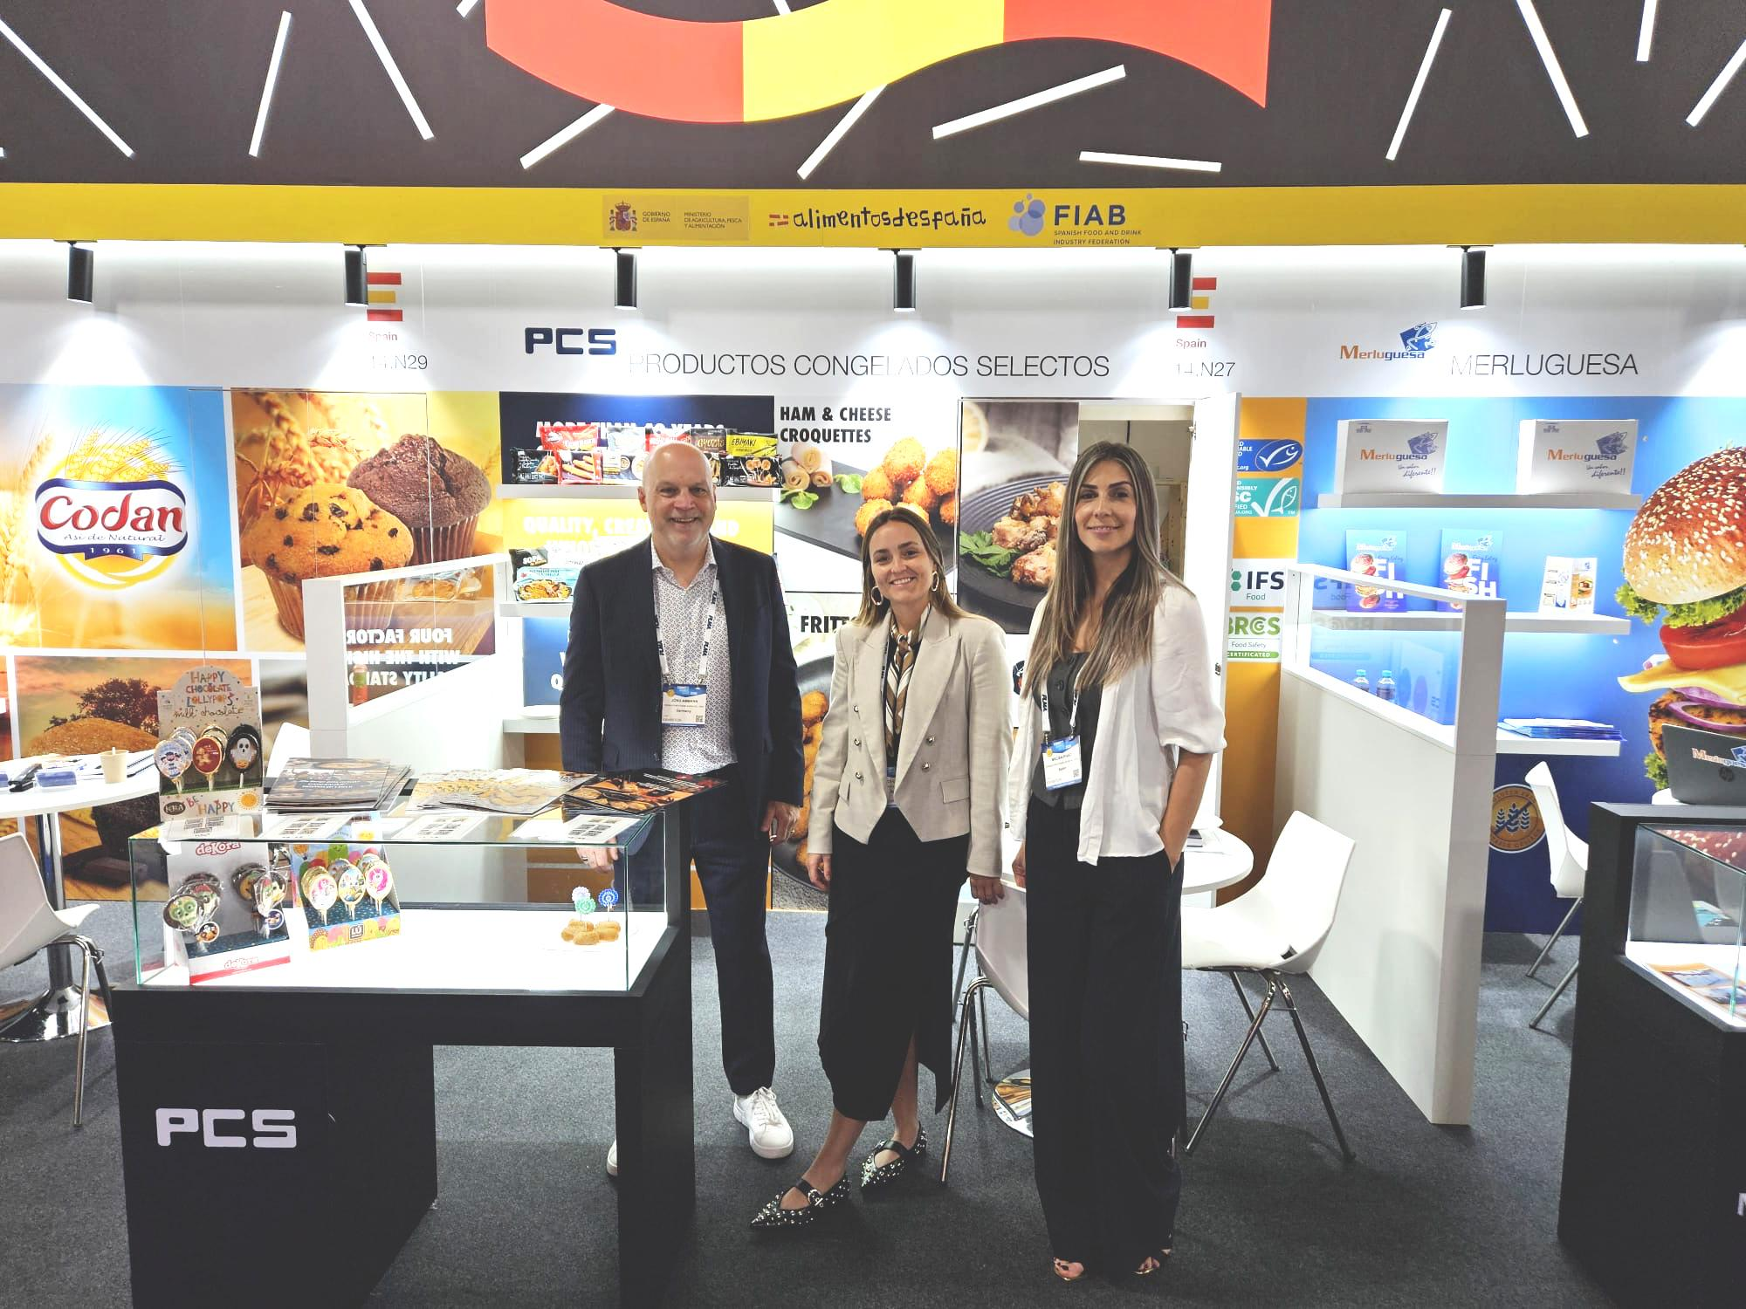
Melissa Pivac, directora de exportación y Nancy Caglieri, departamento de exportación junto a un cliente.

